Càpsula 7 · EL SENAT O LES ARMES?
GiH1 · 1r ESO · Geografia i Història · 9 sessions · versió eriço
Document de treball: hi ha les sessions senceres, una per pàgina. Al Word, Visualització ▸ Panell de navegació mostra l'arbre i permet esborrar d'un cop el que no necessiteu.

Què hi aprendrem
• Conèixer els orígens de Roma i la República romana.
• Seguir la conquesta d'Itàlia i les Guerres Púniques.
• Situar l'expansió per l'Egeu, l'Orient i Hispània.
• Entendre la crisi de la República.
• Explicar Juli Cèsar i la guerra civil.
• Reconèixer Octavi August i el naixement de l'Imperi.

Les sessions
Sessió 1. Els orígens de Roma
Sessió 2. La República romana
Sessió 3. La conquesta d'Itàlia
Sessió 4. Les Guerres Púniques
Sessió 5. L'expansió per l'Egeu i Orient
Sessió 6. La conquesta d'Hispània
Sessió 7. La crisi de la República
Sessió 8. Juli Cèsar i la guerra civil
Sessió 9. Octavi August i el naixement de l'Imperi

Sessió 1 · Els orígens de Roma
Geografia del Laci i d'Itàlia; la llegenda de Ròmul i Rem; etruscs, llatins i sabins; la monarquia etrusca i la seva expulsió (509 aC).
Pregunta de la càpsula: EL SENAT O LES ARMES?

1.1. La lectura
On. Itàlia és una bota al mig de la Mediterrània. A la costa de ponent hi ha una plana, el Laci, i un riu, el Tíber. On el riu té una illa i es pot travessar, hi ha set turons. Roma va néixer aquí: un pas de riu i turons per viure segur.
Qui. Al segle VIII aC, dalt del turó Palatí, hi vivien pastors llatins en cabanes. A prop, els sabins de les muntanyes. Al nord del riu, els etruscs, que sabien fer ciutats amb muralla. Roma va créixer barrejant els tres.
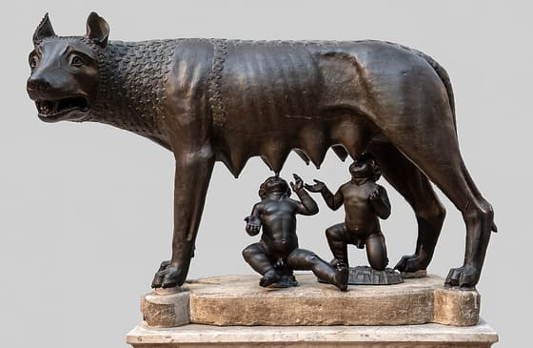
La Lloba Capitolina. La lloba és antiga; els dos nens els hi van afegir al segle XV. — Wikimedia Commons · CC0
La llegenda. Els romans deien que la ciutat la van fundar dos bessons, Ròmul i Rem, alletats per una lloba i criats per un pastor. Ròmul va fundar Roma el 753 aC i va matar Rem. L'historiador Tit Livi ho explica a L'Arxiu, però diu que potser «la lloba» era el malnom d'una pastora.
La ciutat de debò. Cap al 600 aC els reis etruscs van fer la ciutat: van assecar el pantà amb la Cloaca Màxima, hi van fer una plaça (el Fòrum), un temple i una muralla.
Sense rei. El 509 aC els romans van fer fora l'últim rei, Tarquini el Superb, i van decidir no tenir-ne mai més: la república. La pregunta de la càpsula comença aquí: qui mana, si no hi ha rei?

1.2. Fitxa de dades
• Roma és a Itàlia, a la costa de ponent, a la vora del riu Tíber, a 25 km del mar. La plana on és es diu Laci; els seus habitants, llatins.
• Els set turons: Palatí, Capitoli, Aventí, Quirinal, Viminal, Esquilí i Celi. Les cabanes més antigues (segle VIII aC) són al Palatí.
• Tres pobles: llatins (la plana del Laci), sabins (les muntanyes de l'est), etruscs (el nord del Tíber, la Toscana d'avui). Els etruscs tenien ciutats amb muralla i comerciaven amb els grecs.
• Llegenda: Ròmul i Rem, fills de Mart, alletats per una lloba, criats pel pastor Fàustul. Ròmul funda Roma el 753 aC (data calculada per l'erudit Varró al segle I aC) i mata Rem.
• Roma va tenir set reis (segons la tradició, del 753 al 509 aC); els tres últims eren etruscs. Els etruscs van fer la Cloaca Màxima (que encara funciona), el Fòrum, el temple del Capitoli i la muralla.
• L'últim rei, Tarquini el Superb, va ser expulsat el 509 aC. Des de llavors Roma va ser una república: sense rei, amb dos cònsols elegits cada any (sessió 2).
• La Lloba Capitolina: estàtua de bronze; la lloba és antiga (etrusca o medieval, es discuteix) i els bessons són del segle XV. Tit Livi va escriure la seva història cap al 27 aC.

1.3. Glossari
•Tit Livi. Historiador romà que va escriure la història de Roma cap al 27 aC, set segles després de la llegenda.
•Cloaca Màxima. La gran claveguera dels etruscs. Encara funciona.
•república. Govern sense rei. A Roma, des del 509 aC.

1.4. L'Arxiu · el document
Des de la fundació de la ciutat, llibre I: la lloba i els bessons
📝 Text adaptat
Els servidors del rei van deixar el cistell amb els bessons a la vora del riu, a l'aigua quieta. Diu la tradició que, quan l'aigua es va retirar, una lloba assedegada va baixar de les muntanyes. Va sentir plorar els nens i els va donar de mamar. Fàustul, el pastor del rei, se'ls va endur perquè la seva dona, Larència, els criés. Alguns diuen que Larència era una dona de mala vida, i que els pastors li deien «la lloba».
Tit Livi, historiador romà · Escrit cap a l'any 27 aC; la llegenda parla del segle VIII aC
Adaptació de la traducció anglesa de W. M. Roberts (Livi I 4, Perseus) · original: «a thirsty she-wolf from the surrounding hills, attracted by the crying of the children, came to them, gave them her teats to suck»
Tit Livi va escriure la història de Roma en temps d'August, set segles després dels fets que explica aquí. Fixa't en dues coses. Primera: diu «diu la tradició», no «va passar». Segona: després d'explicar la lloba, dona una altra explicació, la de la pastora amb malnom. Un historiador romà explica la llegenda perquè tots els romans la coneixien, i alhora deixa la porta oberta al dubte. Què hi guanya Roma tenint una lloba i un déu (Mart) al començament de la seva història?

1.5. Activitats

1.5.1. Aprenent
1. La lloba i els dos nens. — comentari d'imatge
Individual · Informació: la imatge i la fitxa de dades
Mira la Lloba Capitolina de la lectura. DESCRIU què hi veus. IDENTIFICA, amb el peu i la Fitxa de dades, de quina època és la lloba i de quina època són els nens. DEDUEIX per què algú va afegir els nens a una lloba que ja existia.
Pista: Comença així: «A l'estàtua hi ha una lloba que... A sota hi ha...». L'època de cada part és al peu de la foto i a l'última línia de la Fitxa.
Has de lliurar: Els tres passos (descric, identifico, dedueixo), en 25-50 paraules.
2. Tit Livi i la lloba: fet, parer i senyal. — Lectura de font
Individual · Informació: l'Arxiu
Llegeix el text de Tit Livi a L'Arxiu i identifica-hi tres coses. FET: què fa la lloba amb els nens? PARER: quina altra explicació dona Tit Livi de «la lloba»? SENYAL: amb quines paraules avisa que explica una història que s'ha anat contant, i no una cosa que ell hagi comprovat?
Pista: Comença així: «La lloba... Però Tit Livi també diu que potser... Les paraules que ho delaten són...». El senyal és a la segona frase del text; el context t'hi ajuda.
Has de lliurar: Tres frases (fet, parer, senyal), en 25-50 paraules.
3. Dels pastors a la república. — línia del temps
Individual · Informació: la fitxa de dades i la lectura
Dibuixa una línia del temps del 800 aC al 500 aC i situa-hi quatre moments: les cabanes del Palatí, la fundació de la llegenda, els reis etruscs i l'expulsió de l'últim rei. Pinta d'un color el que és llegenda i d'un altre el que han trobat els arqueòlegs.
Pista: Marca el 800 aC a l'esquerra i el 500 aC a la dreta, cinquanta anys per tros. Abans de Crist els anys es compten enrere: el 753 va abans que el 600. Les dates són a la Fitxa; la dels reis etruscs, a la lectura.
Has de lliurar: La línia amb els quatre moments datats i pintats de dos colors.

Sessió 2 · La República romana
Magistratures (cònsols, pretors, censors), Senat i comicis; el conflicte entre patricis i plebeus (la marxa del 494 aC, els tribuns); la Llei de les XII Taules com a primer codi de dret romà.
Pregunta de la càpsula: EL SENAT O LES ARMES?

2.1. La lectura
Sense rei. El 509 aC els romans fan fora el rei. Reparteixen el poder perquè ningú no en tingui massa: dos cònsols per un any, que es poden aturar l'un a l'altre; pretors (jutges); censors (compten la gent). Càrrecs curts i compartits: així cap home no es pot tornar rei.
El Senat. Uns 300 homes rics, per a tota la vida. No fa lleis, però ho aconsella tot: mana. Les lleis les voten els ciutadans als comicis.
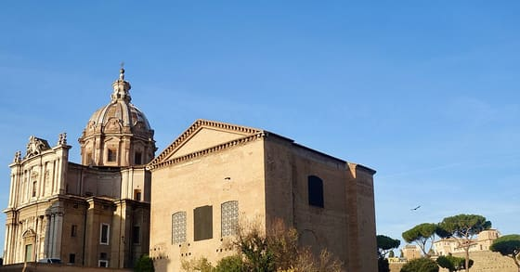
La Cúria, la sala del Senat. Sense columnes ni decoració: una sala per discutir, amb lloc per a 300 homes. S'ha conservat perquè durant segles va ser una església. — Sonse · Wikimedia Commons · CC BY 2.0
Patricis i plebeus. Els patricis són les famílies riques: només ells tenen càrrecs. Els plebeus són tots els altres: la majoria, els que van a la guerra. El 494 aC els plebeus marxen de Roma tots junts, a un turó, fins que els escoltin. Un patrici, Meneni Agripa, els explica una faula (L'Arxiu). Tornen amb un càrrec nou: els tribuns de la plebs.
Les lleis a la plaça. El 450 aC, les XII Taules: les primeres lleis escrites, penjades al Fòrum perquè tothom les llegeixi. No són justes (un os d'esclau val la meitat), però són escrites, i els patricis ja no les poden aplicar com volen.
No era com avui. Votaven per riquesa, els càrrecs eren per als rics, i les dones i els esclaus no votaven mai. Però els tribuns, el veto i la llei escrita els hem heretat d'aquí.

2.2. Fitxa de dades
• República: govern sense rei, des del 509 aC. Càrrecs d'un any: 2 cònsols (manen l'exèrcit, presideixen el Senat, es poden aturar l'un a l'altre) · pretors (jutges). Cada 5 anys: 2 censors (compten els ciutadans i la riquesa, decideixen qui entra al Senat).
• Senat: uns 300 homes de les famílies riques, per a tota la vida; aconsella, controla els diners i els tractes amb altres pobles. Comicis: assemblees de tots els ciutadans, voten lleis i càrrecs, per grups de riquesa (els rics voten primer i valen més).
• Patricis: les famílies antigues i riques; només ells tenien càrrecs al principi. Plebeus: la resta de ciutadans (pagesos, artesans, botiguers), la majoria; anaven a la guerra i pagaven.
• 494 aC: els plebeus marxen de Roma al Mont Sagrat (la primera «vaga» de Roma). Tornen amb els tribuns de la plebs: representants elegits per ells, amb dret de veto («ho prohibeixo») i intocables.
• 451-450 aC: les XII Taules, les primeres lleis escrites, en dotze taules penjades al Fòrum: deutes (30 dies per pagar), danys (un os d'home lliure, 300 asos; d'esclau, 150), herències, matrimonis (prohibits entre patricis i plebeus fins al 445 aC).
• No votaven mai: les dones, els esclaus, els estrangers. Meneni Agripa: patrici que va convèncer els plebeus el 494 aC amb la faula del ventre. Tit Livi: historiador, va escriure cap al 27 aC.
• La Cúria: l'edifici del Senat al Fòrum, refet per Juli Cèsar (Cúria Júlia). S'ha conservat perquè va ser una església. Sense columnes: una sala gran per discutir, amb grades a les dues bandes.

2.3. Glossari
•comicis. Assemblees dels ciutadans. Voten per grups de riquesa: els rics decideixen primer.
•tribuns de la plebs. Representants dels plebeus. Poden aturar qualsevol llei dient «ho prohibeixo».
•veto. Dret d'aturar una decisió. El tenien els tribuns.

2.4. L'Arxiu · el document
A. Des de la fundació de la ciutat, llibre II: la faula del ventre i els membres
📝 Text adaptat
El Senat va enviar Meneni Agripa a parlar amb els plebeus, que eren fora de Roma. Els va explicar això: «Una vegada, les mans, la boca i les dents es van indignar. Tot el que guanyaven amb el seu esforç anava al ventre, que era al mig sense fer res. Van decidir no alimentar-lo més. Però així tot el cos es va anar afeblint. Llavors van veure que el ventre també treballava: repartia la sang a tot el cos.»
Tit Livi, historiador romà; la faula la diu Meneni Agripa, un patrici, als plebeus · Escrit cap a l'any 27 aC; els fets són del 494 aC
Adaptació de la traducció anglesa de W. M. Roberts (Livi II 32, Perseus) · original: «the other members, indignant at seeing that everything acquired by their care and labour and ministry went to the belly, whilst it, undisturbed in the middle of them, did nothing but enjoy the pleasures provided for it, entered into a conspiracy»
El 494 aC els plebeus van marxar de Roma i el Senat, que es quedava sense soldats, va enviar Meneni Agripa a convèncer-los. La faula diu que els plebeus són les mans i el Senat és el ventre: si les mans deixen d'alimentar-lo, tot el cos mor. Qui explica la faula és un patrici, i qui l'escriu, Tit Livi, també: fixa't que la faula diu «torneu», però no diu «teniu raó». Els plebeus van tornar, però només després d'aconseguir els tribuns. Una faula pot convèncer; un dret nou és una altra cosa.
B. La Llei de les XII Taules: Taula III (els deutes) i Taula VIII (els danys)
📝 Text adaptat
Taula III. Qui reconeix un deute tindrà trenta dies per pagar-lo. Després, el creditor el podrà portar davant del jutge. Si no paga i ningú no el fia, el creditor se l'endurà i el podrà lligar amb una corretja o amb cadenes. Taula VIII. Si algú trenca un membre a un altre i no s'hi posa d'acord, se li farà el mateix. Qui trenqui un os a un home lliure pagarà tres-cents asos; si és a un esclau, cent cinquanta.
Els decemvirs, deu magistrats romans que van redactar les lleis · Roma, 451-450 aC
Adaptació de la traducció anglesa de l'Avalon Project (Yale) · original: «Thirty days shall be allowed by law for payment of confessed debt [...] If anyone has broken another's limb there shall be retaliation in kind unless he compounds for compensation with him»
Les XII Taules no s'han conservat senceres: en coneixem trossos perquè autors posteriors les citaven. Aquestes dues lleis expliquen per què els plebeus les volien escrites: la dels deutes deia quants dies tenies i què et podien fer (abans ho decidia el patrici), i la dels danys posava un preu fix a cada cop. Fixa't que la llei era dura, i que no era igual per a tothom. Qui la va escriure? I a qui protegia més?

2.5. Activitats

2.5.1. Aprenent
1. La sala del Senat. — comentari d'imatge
Individual · Informació: la imatge i la fitxa de dades
Mira la Cúria de la lectura. DESCRIU com és l'edifici. IDENTIFICA, amb el peu i la Fitxa de dades, què s'hi feia a dins i per què s'ha conservat. DEDUEIX per què el Senat no necessitava un palau.
Pista: Comença així: «L'edifici és de..., alt i..., amb...». Per què s'ha conservat ho diu l'última línia de la Fitxa.
Has de lliurar: Els tres passos (descric, identifico, dedueixo), en 25-50 paraules.
2. La faula del ventre: fet, parer i senyal. — Lectura de font
Individual · Informació: l'Arxiu
Llegeix la faula de Meneni Agripa a L'Arxiu i identifica-hi tres coses. FET: què decideixen fer les mans, la boca i les dents? PARER: què vol Meneni que pensin els plebeus del ventre, és a dir, del Senat? SENYAL: de quina classe és qui explica la faula?
Pista: Comença així: «Els membres decideixen... Meneni vol que pensin que el Senat... Ho explica un...». Qui és el ventre ho diu el context; la classe de Meneni, l'autor.
Has de lliurar: Tres frases (fet, parer, senyal), en 25-50 paraules.
3. Qui mana a la República. — taula de classificació
Individual · Informació: la fitxa de dades
Classifica en una taula tres peces de la República: els cònsols, els censors i el Senat. Per a cada una, escriu quants són, quant de temps hi són i què fan. Marca de color la que dura tota la vida.
Pista: Comença així: «Cònsols: 2 · un any · ...». Tot és a les dues primeres línies de la Fitxa.
Has de lliurar: La taula de tres files i tres columnes (nou caselles), amb una fila pintada.

Sessió 3 · La conquesta d'Itàlia
L'expansió per la península Itàlica (509-264 aC): els llatins, els samnites (les Forques Caudines) i els grecs del sud (Pirros, Tarent); la singularitat del model romà: aliats, ciutadania, colònies i vies.
Pregunta de la càpsula: EL SENAT O LES ARMES?

3.1. La lectura
De ciutat a país. El 509 aC Roma és una ciutat entre moltes. El 264 aC mana tota Itàlia. Com? Amb un exèrcit de pagesos i una manera nova de tractar els vençuts.
Tres enemics. Primer els llatins, els veïns (338 aC). Després els samnites, els pastors de les muntanyes: el 321 aC, a les Forques Caudines, tanquen dos exèrcits romans i els fan passar sota el jou (L'Arxiu). Roma es venja trenta anys després. Al final, els grecs del sud: Tarent crida el rei Pirros amb vint elefants, guanya dues batalles perdent massa homes, i se'n torna. Tarent cau el 272 aC.
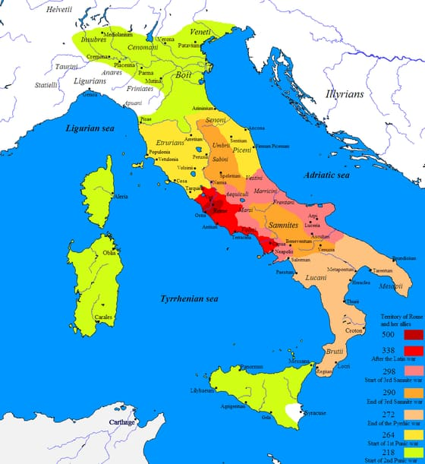
La conquesta d'Itàlia, color per color: cada color és una guerra. A baix, Cartago: el problema de la sessió 4. — Javierfv1212 · Wikimedia Commons · Domini públic
El secret. Roma no cobra tribut als vençuts: els fa aliats. Es governen sols, però donen soldats a Roma. A alguns els dona la ciutadania. Escampa colònies de ciutadans romans per tot Itàlia. I ho uneix tot amb carreteres de pedra, com la via Àpia (312 aC). Cada poble vençut dona soldats: com més guanya Roma, més gran és l'exèrcit.
L'exèrcit. No eren professionals: eren pagesos soldats. L'exèrcit de sou arribarà el 107 aC (sessió 7).

3.2. Fitxa de dades
• Tres etapes: els llatins (guerra llatina, 340-338 aC) · els samnites (tres guerres, 343-290 aC; Forques Caudines, 321 aC) · els grecs del sud (Pirros, 280-275 aC; Tarent cau el 272 aC). El 264 aC Roma mana tota la península fins a l'estret de Sicília.
• Forques Caudines (321 aC): dos exèrcits romans amb els seus cònsols, tancats en un pas, passen sota el jou (dues llances i una de travessera) davant dels samnites. Roma no ho va oblidar: els samnites van ser vençuts el 290 aC.
• Pirros, rei de l'Epir: 25.000 homes i 20 elefants; va guanyar a Heraclea (280) i Àscul (279) perdent tants homes que va dir que una altra victòria l'arruïnaria («victòria pírrica»). Se'n va tornar el 275 aC.
• El model romà: aliats (es governen sols, però donen soldats a Roma) · ciutadania (sencera o sense vot) a alguns pobles vençuts · colònies de ciutadans romans en terres conquerides (pagesos i guarnició alhora) · vies de pedra.
• Via Àpia: començada el 312 aC pel censor Api Claudi, de Roma a Càpua (200 km) i després fins a Bríndisi (540 km). Amplada: uns 4 m. Les legions hi feien 30 km al dia.
• L'exèrcit de la República: ciutadans amb terra, que es pagaven les armes i lluitaven a l'estiu. Legió: uns 4.200 homes. Exèrcit professional, pagat i sense terra: des de Mari, 107 aC (sessió 7).
• El mapa del cos: cada color és una guerra; del Laci (500 aC) a la vall del Po i les illes (218 aC). Els aliats italians van rebre la ciutadania el 90 aC, després d'una guerra.

3.3. Glossari
•jou. Dues llances clavades i una de travessera. Passar-hi sota, desarmat, era la pitjor humiliació per a un soldat.
•ciutadania. Ser ciutadà romà: votar, tenir judici just, no poder ser assotat.
•pagesos soldats. Ciutadans amb terra que es pagaven les armes, lluitaven a l'estiu i tornaven a casa a collir.

3.4. L'Arxiu · el document
Des de la fundació de la ciutat, llibre IX: sota el jou, a les Forques Caudines
📝 Text adaptat
Els cònsols van ser els primers a passar sota el jou, mig despullats. Després hi van passar els altres, cadascú segons el seu rang, i al final els soldats, un rere l'altre. Al voltant, els enemics armats els insultaven i se'n reien. Però el més dur va ser després. Quan van sortir del pas, es van sentir com homes que tornaven del món dels morts. Van entrar a Càpua més avergonyits que si haguessin mort.
Tit Livi, historiador romà · Escrit cap a l'any 27 aC; els fets són del 321 aC
Adaptació de la traducció anglesa de W. M. Roberts (Livi IX 6, Perseus) · original: «The consuls were the first to be sent, little more than half-clothed, under the yoke, then each in the order of his rank was exposed to the same disgrace, and finally, the legionaries one after another»
El 321 aC els samnites van tancar dos exèrcits romans en un pas de muntanya i, en comptes de matar-los, els van fer passar sota el jou: dues llances clavades a terra i una de travessera, per sota de la qual s'havia de passar ajupit i desarmat. Per a un romà, era pitjor que morir. Tit Livi escriu per fer gran el seu poble, i en canvi explica aquesta vergonya amb tot detall. Què hi guanya? Pensa què va passar amb els samnites el 290 aC.

3.5. Activitats

3.5.1. Aprenent
1. El mapa de colors. — comentari de mapa
Individual · Informació: la imatge i la fitxa de dades
Mira el mapa de la conquesta d'Itàlia de la lectura. DESCRIU on és el vermell fosc i cap a on s'estenen els altres colors. SITUA, amb la llegenda i la Fitxa de dades, la guerra del color taronja i la del color salmó, amb els anys. DEDUEIX cap a on va créixer Roma primer.
Pista: Comença així: «Al mig del mapa hi ha... de color... Al voltant...». Els anys de cada guerra són a la primera línia de la Fitxa.
Has de lliurar: Els tres passos (descric, situo, dedueixo), en 25-50 paraules.
2. Sota el jou: fet, parer i senyal. — Lectura de font
Individual · Informació: l'Arxiu
Llegeix el text de Tit Livi a L'Arxiu i identifica-hi tres coses. FET: en quin ordre van passar els romans sota el jou? PARER: què diu Tit Livi que va ser el més dur? SENYAL: per què és estrany que un historiador romà expliqui tan bé aquesta vergonya?
Pista: Comença així: «Primer van passar... Tit Livi diu que el més dur va ser... És estrany perquè...». Per a l'últim pas, llegeix el context.
Has de lliurar: Tres frases (fet, parer, senyal), en 25-50 paraules.
3. Vertader o fals: la conquesta d'Itàlia. — vertader o fals justificat
Individual · Informació: la lectura i la fitxa de dades
Decideix si cada afirmació és vertadera o falsa i justifica-la amb una dada de la lectura o de la Fitxa: (1) Roma va vèncer primer els grecs del sud. (2) A les Forques Caudines van guanyar els romans. (3) Pirros va guanyar dues batalles i se'n va tornar igualment. (4) Els aliats havien de donar soldats a Roma.
Pista: Comença així: «(1) és... perquè la Fitxa diu que...». L'ordre de les tres etapes és a la primera línia de la Fitxa.
Has de lliurar: Per a cada afirmació, V o F i la dada que ho justifica, en una frase.

Sessió 4 · Les Guerres Púniques
Roma contra Cartago (264-146 aC): tres guerres pel control de la Mediterrània occidental; Anníbal i la travessa dels Alps; Cannes, Escipió i Zama; la destrucció final de Cartago.
Pregunta de la càpsula: EL SENAT O LES ARMES?

4.1. La lectura
Dos senyors per a un mar. El 264 aC Roma arriba a Sicília i topa amb Cartago, una ciutat fenícia de l'Àfrica, rica i amb la millor flota. Roma és forta per terra; Cartago, pel mar. No hi cabien dos senyors: tres guerres en cent vint anys.
Primera guerra (264-241 aC). Per Sicília. Roma aprèn a fer vaixells copiant-ne un de cartaginès i guanya. Sicília és la primera província.
Segona guerra (218-201 aC).Anníbal surt d'Hispània amb un exèrcit i 37 elefants, travessa els Alps amb neu i baixa a Itàlia. Guanya tres batalles; a Cannes (216 aC) destrueix l'exèrcit romà més gran. Però no ataca Roma (no té màquines per a les muralles) i els aliats no es passen al seu bàndol. Escipió li pren Hispània, va a l'Àfrica i el venç a Zama (202 aC).
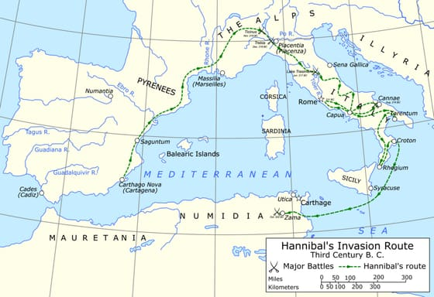
La ruta d'Anníbal: de Cartagena als Alps i a Itàlia. Cada espasa és una batalla: Trèbia, Trasimè i Cannes les guanya; Zama, a l'Àfrica, la perd. Passa a prop de Roma i no hi entra. — Harrias · Wikimedia Commons · CC BY-SA 4.0
Tercera guerra (149-146 aC). Cartago torna a ser rica. El senador Cató acaba tots els discursos amb «Cartago ha de ser destruïda». El 146 aC Roma la pren, la crema, ven els supervivents com a esclaus i prohibeix tornar-hi a viure.
Resultat. Roma mana tota la Mediterrània de ponent: Sicília, Hispània, l'Àfrica. I ha après que un enemic vençut es pot esborrar.

4.2. Fitxa de dades
• Cartago: ciutat fenícia a la costa d'Àfrica (Tunísia), amb la millor flota de la Mediterrània; manava Sicília, Sardenya i part d'Hispània. «Púnic» = fenici, en llatí.
• Primera guerra (264-241 aC): per Sicília. Roma fa una flota copiant un vaixell cartaginès i hi posa un pont amb ganxo (el corb) per abordar. Cartago perd Sicília, la primera província romana (241 aC); Sardenya i Còrsega, el 238.
• Segona guerra (218-201 aC): Anníbal surt de Cartagena amb uns 50.000 homes i 37 elefants (primavera del 218), pren Sagunt, travessa els Pirineus, el Roine i els Alps (octubre-novembre) i arriba a Itàlia amb uns 26.000 homes. Victòries: Trèbia (218), Trasimè (217), Cannes (2 d'agost del 216; entre 48.000 romans morts segons Tit Livi i 70.000 segons Polibi). Quinze anys a Itàlia sense atacar Roma.
• Escipió l'Africà pren Cartagena (209) i tot Hispània (206) a Cartago, desembarca a l'Àfrica (204) i venç Anníbal a Zama (19 d'octubre del 202). Pau del 201: Cartago perd la flota, Hispània i el dret a fer la guerra sense permís.
• Tercera guerra (149-146 aC): Cató, «Cartago ha de ser destruïda». Setge de tres anys; el 146 aC Escipió Emilià pren la ciutat, la crema, ven els supervivents (uns 50.000) com a esclaus i prohibeix repoblar-la. El mateix any Roma destrueix Corint (sessió 5).
• Resultat: Roma mana la Mediterrània de ponent, amb Sicília, Sardenya, Hispània i l'Àfrica (Cartago) com a províncies. Un aliat de Roma que es va passar a Anníbal: Càpua (216); Roma la va castigar el 211.
• Polibi (200-118 aC): historiador grec, ostatge a Roma, amic dels Escipions; va anar als Alps a veure el pas. Anníbal (247-183 aC) va acabar exiliat i es va enverinar perquè Roma no l'agafés.

4.3. Glossari
•província. Territori fora d'Itàlia governat per Roma i que li paga tribut.
•aliats. Els pobles d'Itàlia vençuts per Roma, que li donaven soldats. La majoria no van abandonar Roma.
•esborrar. Destruir una ciutat del tot: cremar-la, vendre la gent, prohibir repoblar-la.

4.4. L'Arxiu · el document
Històries, llibre III: Anníbal ensenya Itàlia als seus soldats des dels Alps
📝 Text adaptat
Era a principi de novembre, i dalt dels cims la neu ja era espessa. Anníbal va veure els seus homes desanimats pel cansament. Els va reunir per animar-los amb l'única cosa que tenia a mà: la vista d'Itàlia. Itàlia s'estenia allà baix, i els Alps semblaven la muralla de tot el país. Els va assenyalar les planes del Po i els va recordar que els gals d'allà els rebrien com a amics. Així els va aixecar una mica l'ànim.
Polibi, historiador grec que va viure a Roma · Escrit cap al 150 aC; els fets són de la tardor del 218 aC
Adaptació de la traducció anglesa d'E. S. Shuckburgh (Polibi III 54, Perseus) · original: «the view of Italy: which lay stretched out in both directions below those mountains, giving the Alps the appearance of a citadel to the whole of Italy»
Polibi era un grec portat a Roma com a ostatge, amic dels Escipions, i va escriure la història de com Roma havia conquerit el món. Va viatjar ell mateix als Alps per veure el pas, cinquanta anys després d'Anníbal, i va parlar amb gent que havia vist la guerra. Fixa't en l'escena: un general que, en el pitjor moment, no dona menjar ni descans als soldats, sinó una vista. I fixa't en qui ho escriu: un grec que admira Roma explica el seu pitjor enemic com un heroi. Per què ho pot fer, si Roma va guanyar?

4.5. Activitats

4.5.1. Aprenent
1. La ruta d'Anníbal. — comentari de mapa
Individual · Informació: la imatge i la lectura
Mira el mapa de la ruta d'Anníbal de la lectura. DESCRIU per on passa la línia verda i per quines muntanyes. SITUA, amb el peu, les batalles que va guanyar i la que va perdre. DEDUEIX per què la línia passa a prop de Roma sense entrar-hi.
Pista: Comença així: «La línia verda surt de... i passa per...». Les batalles són al peu del mapa; per què no va atacar Roma, a la lectura.
Has de lliurar: Els tres passos (descric, situo, dedueixo), en 25-50 paraules.
2. Anníbal als Alps: fet, parer i senyal. — Lectura de font
Individual · Informació: l'Arxiu
Llegeix el text de Polibi a L'Arxiu i identifica-hi tres coses. FET: en quin mes eren i com estaven els soldats? PARER: què fa Anníbal per animar-los? SENYAL: de quin poble era Polibi, i per què és estrany que expliqui l'enemic de Roma com un heroi?
Pista: Comença així: «Era... i els soldats estaven... Anníbal els ensenya... Polibi era...». Qui era Polibi ho diu el context.
Has de lliurar: Tres frases (fet, parer, senyal), en 25-50 paraules.
3. Tres guerres en una línia. — línia del temps
Individual · Informació: la fitxa de dades
Dibuixa una línia del temps del 270 aC al 140 aC. Situa-hi les tres guerres com a franges de colors i quatre moments: la travessa dels Alps, Cannes, Zama i la destrucció de Cartago. Calcula quants anys de pau hi ha entre la segona guerra i la tercera.
Pista: Marca el 270 aC a l'esquerra i el 140 aC a la dreta, deu anys per tros. Abans de Crist els anys van enrere: el 264 va abans que el 218. Tots els anys són a la Fitxa.
Has de lliurar: La línia amb tres franges, quatre moments datats i els anys de pau.

Sessió 5 · L'expansió per l'Egeu i Orient
La conquesta de Grècia, Macedònia i l'Àsia Menor (197-133 aC); el «Mare Nostrum» romà; l'hel·lenització cultural de Roma malgrat la seva victòria militar.
Pregunta de la càpsula: EL SENAT O LES ARMES?

5.1. La lectura
Cap a llevant. Vençuda Cartago, Roma va cap a Grècia. Venç Macedònia (197 i 168 aC), destrueix Corint el 146 aC (el mateix any que Cartago) i hereta el regne de Pèrgam (133 aC). Ara mana les dues ribes del mar: els romans en diuen Mare Nostrum.
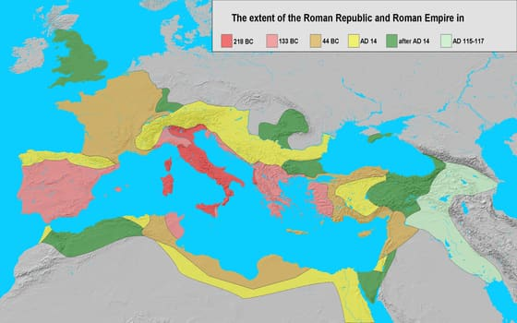
Fins on manava Roma, color per color. Aquesta sessió és el rosa: les dues ribes del mar. — Varana · Wikimedia Commons · CC BY-SA 3.0
El botí. De Grècia tornen milers d'estàtues i llibres, i milers d'esclaus grecs que saben llegir. Un pedagog és el mestre de cada nen romà ric.
Grècia venç Roma. En cent anys els romans rics parlen grec, llegeixen Homer, copien els temples i les estàtues, fan teatre grec en llatí. Els déus grecs es fan romans: Zeus és Júpiter. En diem hel·lenització. El poeta Horaci ho diu (L'Arxiu): «Grècia, captiva, va captivar el seu ferotge vencedor». Cató no ho vol i fa fora els filòsofs grecs: no serveix de res.
Hi ha dues maneres de guanyar: amb les armes (Roma) i amb la cultura (Grècia). Va durar més la segona.

5.2. Fitxa de dades
• Conquesta de llevant: Cinoscèfals (197 aC) i Pidna (168 aC) contra Macedònia, que és província el 148 aC · Corint destruïda el 146 aC (el mateix any que Cartago) · Pèrgam, deixada a Roma en testament pel seu últim rei (133 aC): la província d'Àsia.
• «Mare Nostrum»: «el nostre mar», el nom que els romans van donar a la Mediterrània quan en van manar les dues ribes. Al mapa del cos: el rosa és el que Roma va guanyar entre el 218 i el 133 aC.
• El botí de Grècia: milers d'estàtues, quadres i llibres portats a Roma i exhibits a les desfilades de victòria; milers de grecs venuts com a esclaus, entre ells metges, mestres i secretaris. Pedagog: l'esclau grec que ensenyava grec al fill d'una família rica.
• Hel·lenització: els romans rics parlen grec, llegeixen Homer, copien els temples (columnes) i les estàtues (en marbre), tradueixen el teatre, envien els fills a estudiar a Atenes. Els déus: Júpiter = Zeus, Venus = Afrodita, Mart = Ares, Minerva = Atena.
• Horaci (65-8 aC): poeta, amic d'August, va estudiar a Atenes. «Graecia capta ferum victorem cepit»: Grècia, captiva, va captivar el ferotge vencedor. Polibi (sessió 4): historiador grec, ostatge a Roma, a casa dels Escipions.
• Contra els grecs: Cató (el de «Cartago ha de ser destruïda») deia que els grecs afeblirien Roma i el 155 aC va fer expulsar tres filòsofs grecs que havien vingut d'ambaixadors. No va servir de res.
• Dues maneres de guanyar: amb les armes (Roma sobre Grècia, 197-146 aC) i amb la cultura (Grècia sobre Roma, del 146 aC en endavant, i fins avui).

5.3. Glossari
•Mare Nostrum. «El nostre mar», la Mediterrània.
•pedagog. Esclau grec que acompanyava el nen ric a l'escola i li ensenyava grec.
•hel·lenització. Adoptar la cultura dels grecs.

5.4. L'Arxiu · el document
Epístoles, llibre II, 1: «Grècia, captiva, va captivar el seu ferotge vencedor»
📝 Text adaptat
Grècia, captiva, va captivar el seu ferotge vencedor, i va portar les arts al Laci, que era una terra de pagesos. Així va desaparèixer el vers aspre dels nostres avis. Però encara avui en queden rastres de camp. El romà va trigar a acostar-se als llibres grecs. Només després de les Guerres Púniques, ja tranquil, es va preguntar què tenien de bo Sòfocles, Tespis i Èsquil.
Horaci, poeta romà · Escrit cap a l'any 12 aC; parla del que va passar després del 146 aC
Adaptació del llatí (Horaci, Epístoles II 1, versos 156-163, Perseus) · original: «Graecia capta ferum victorem cepit et artis intulit agresti Latio»
El primer vers és un joc de paraules: Grècia és «captiva» (vençuda, presa) i alhora «captiva» (enamora) el seu vencedor. Horaci escriu a l'emperador August sobre la poesia romana, i li explica d'on ve: de Grècia. Ho diu un romà orgullós de ser-ho, que ha estudiat a Atenes i escriu en llatí a la manera grega. Fixa't en com anomena els romans d'abans: «ferotge», «pagesos», amb un vers «aspre». Està content que Grècia hagi guanyat aquesta segona guerra?

5.5. Activitats

5.5.1. Aprenent
1. El mapa del «nostre mar». — comentari de mapa
Individual · Informació: la imatge i la fitxa de dades
Mira el mapa de la lectura. DESCRIU de quin color és Itàlia i on és el color rosa. SITUA, amb el peu i la Fitxa de dades, entre quins anys va guanyar Roma les terres de color rosa. DEDUEIX per què els romans van començar a dir «el nostre mar».
Pista: Comença així: «Itàlia és de color... El rosa és a...». Què vol dir «Mare Nostrum» ho diu la segona línia de la Fitxa.
Has de lliurar: Els tres passos (descric, situo, dedueixo), en 25-50 paraules.
2. El vers d'Horaci: fet, parer i senyal. — Lectura de font
Individual · Informació: l'Arxiu i la fitxa de dades
Llegeix el text d'Horaci a L'Arxiu i identifica-hi tres coses. FET: què diu que va portar Grècia al Laci? PARER: amb quines paraules descriu els romans d'abans? SENYAL: on havia estudiat Horaci, i per què això l'ajuda a parlar així dels seus avis?
Pista: Comença així: «Horaci diu que Grècia va portar... Diu que els romans d'abans eren... Horaci havia estudiat a...». El parer són adjectius del text; on va estudiar, a la Fitxa.
Has de lliurar: Tres frases (fet, parer, senyal), en 25-50 paraules.
3. Vertader o fals: Roma i Grècia. — vertader o fals justificat
Individual · Informació: la lectura i la fitxa de dades
Decideix si cada afirmació és vertadera o falsa i justifica-la amb una dada de la Fitxa: (1) Roma va destruir Corint i Cartago el mateix any. (2) El rei de Pèrgam va perdre el regne en una guerra. (3) Els romans rics van aprendre a parlar grec. (4) Cató volia que els filòsofs grecs es quedessin a Roma.
Pista: Comença així: «(1) és... perquè la Fitxa diu que...». Pèrgam és a la primera línia de la Fitxa; Cató, a la sisena.
Has de lliurar: Per a cada afirmació, V o F i la dada que ho justifica, en una frase.

Sessió 6 · La conquesta d'Hispània
Desembarcament a Empúries (218 aC) en el marc de la Segona Guerra Púnica; fases: costa mediterrània, vall del Guadalquivir, interior (Numància), nord; les guerres càntabres i astures (19 aC).
Pregunta de la càpsula: EL SENAT O LES ARMES?

6.1. La lectura
Empúries, 218 aC. Mentre Anníbal travessa els Alps, els germans Escipió desembarquen a Empúries, la ciutat grega de l'Empordà, per tallar-li els reforços. Fan aliats dels pobles de la costa (els laietans els primers) i munten un campament: Tàrraco. Roma entra a Hispània per una guerra que no és d'Hispània, i s'hi queda dos-cents anys.
Quatre fases. Hispània no és un país: són desenes de pobles, ibers a la costa i celtibers a l'interior. Roma se'ls menja a trossos: la costa (197 aC, dues províncies), la vall del Guadalquivir, l'interior i el nord.
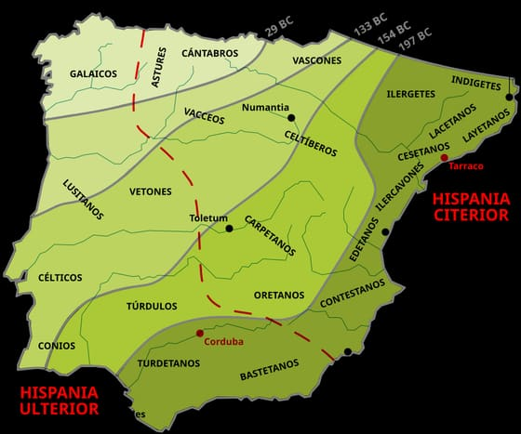
La conquesta en quatre fases, del verd fosc al clar. Busca-hi Emporiae i Tarraco. — SaxumLeft · Wikimedia Commons · CC BY-SA 3.0
Numància. A l'interior costa: els celtibers de Numància resisteixen vint anys. El 133 aC, després d'un setge de quinze mesos, es rendeixen morts de fam; després de la rendició, molts es maten (L'Arxiu). El nord, els càntabres, no cau fins al 19 aC, amb l'emperador August.
Què va deixar Roma. Ciutats (Tàrraco, Còrdova, Mèrida), carreteres com la via Augusta, mines, oli, i el llatí: la llengua que parles.

6.2. Fitxa de dades
• 218 aC: els germans Escipió desembarquen a Empúries (l'Empordà) per tallar els reforços d'Anníbal. Primer aliats: els laietans (pla de Barcelona). Campament de Tàrraco el mateix any. 206 aC: els cartaginesos, fora d'Hispània.
• Quatre fases (al mapa del cos, del verd fosc al clar): la costa mediterrània (197 aC: dues províncies, Citerior amb capital a Tàrraco i Ulterior amb capital a Còrdova) · la vall del Guadalquivir (154 aC) · l'interior (133 aC, Numància) · el nord (guerres càntabres i astures, 29-19 aC, amb August).
• Numància (prop de Sòria): uns 4.000 defensors contra 60.000 romans d'Escipió Emilià (el de Cartago); mur de setge de 9 km; quinze mesos; rendició l'estiu del 133 aC. Viriat, cap dels lusitans: venç Roma del 147 al 139 aC, assassinat per tres dels seus, comprats pels romans.
• Els pobles: ibers a la costa i l'Ebre (ilergets, laietans, edetans, contestans, indigets...) · celtibers a la Meseta · lusitans a l'oest · càntabres i astures al nord. Cada poble lluitava sol: per això va costar dos segles.
• El que va deixar Roma: plata i or de les mines, oli i blat del Guadalquivir, salaons de la costa; ciutats noves (Tàrraco, Còrdova, Mèrida, fundada el 25 aC) i fòrums als poblats ibers; la via Augusta (1.500 km dels Pirineus a Cadis); el llatí, d'on venen el català i el castellà.
• Tit Livi escriu cap al 27 aC (dos segles després del desembarcament); Apià, cap al 160 dC (tres segles després de Numància). Empúries: ciutat grega fundada cap al 575 aC; les ruïnes es visiten (càpsula 5).

6.3. Glossari
•setge. Envoltar una ciutat amb l'exèrcit perquè no hi entri menjar, fins que es rendeixi.
•via Augusta. Carretera romana dels Pirineus a Cadis, 1.500 km. L'autopista del Mediterrani va pel mateix camí.
•llatí. La llengua de Roma. D'aquí vénen el català i el castellà.

6.4. L'Arxiu · el document
A. Des de la fundació de la ciutat, llibre XXI: Escipió desembarca a Empúries
📝 Text adaptat
Mentre això passava a Itàlia, Gneu Corneli Escipió va ser enviat a Hispània amb una flota i un exèrcit. Va sortir de la desembocadura del Roine, va vorejar els Pirineus i va desembarcar a Empúries. Començant pels laietans, va posar sota la influència de Roma tots els pobles de la costa fins a l'Ebre. Va renovar aliances velles i en va fer de noves. Així es va guanyar fama de clemència, i en va treure soldats.
Tit Livi, historiador romà · Escrit cap a l'any 27 aC; els fets són de l'estiu del 218 aC
Adaptació de la traducció anglesa de W. M. Roberts (Livi XXI 60, Perseus) · original: «he sailed round the eastward end of the Pyrenees and brought up at Emporiae. Here he disembarked his army, and beginning with the Laeetani, he brought the whole of the maritime populations as far as the Ebro within the sphere of Roman influence»
Aquest és el primer paràgraf de la història de Roma a Hispània, i passa a casa nostra: Empúries és a l'Empordà i els laietans vivien al pla de Barcelona. «Mentre això passava a Itàlia» vol dir mentre Anníbal hi baixava. Fixa't que Escipió no comença amb una batalla, sinó amb aliances, i en treu soldats: és el model de la sessió 3. Tit Livi diu que es va guanyar fama de clemència. Qui ho diu, i sobre qui? Un iber ho explicaria igual?
B. Les guerres d'Hispània, capítol 97: la rendició de Numància
📝 Text adaptat
Els numantins, tan pocs, van tenir Roma en escac vint anys. Moltes vegades van desafiar a batalla el general romà, que tenia seixanta mil homes. Però ell no va voler lluitar contra aquelles feres: les va vèncer amb un enemic invencible, la fam. Després de la rendició, molts es van matar. Els altres van sortir bruts, amb els cabells i les ungles llargs. Feien llàstima fins i tot als enemics. I als ulls hi tenien una cosa que feia por.
Apià, historiador grec que va viure a Roma · Escrit cap al 160 dC; els fets són del 133 aC
Adaptació de la traducció anglesa d'Horace White (Apià, Ibèrica 97, Perseus) · original: «How often did they challenge to open battle the last general sent against them, who had an army of 60,000 men! But he showed himself more experienced in war than themselves, by refusing to join battle with wild beasts when he could reduce them by that invincible enemy, hunger»
Apià era un grec d'Alexandria que va fer carrera a Roma i va escriure la història de les conquestes romanes tres segles després de Numància. Compara'l amb Livi: Livi explica com Roma entra a Hispània fent amics; Apià explica com n'acaba la conquesta, matant de fam una ciutat. Fixa't que Apià, que escriu per a Roma, admira els vençuts (els anomena «feres» i alhora diu que feien llàstima i por) i no diu gaire res de bo del general. Quatre mil numantins contra seixanta mil romans: què ens diu això de per què la conquesta va durar dos-cents anys?

6.5. Activitats

6.5.1. Aprenent
1. El mapa dels quatre verds. — comentari de mapa
Individual · Informació: la imatge i la fitxa de dades
Mira el mapa de la conquesta d'Hispània de la lectura. DESCRIU on és el verd més fosc i on és el més clar. SITUA, amb el peu i la Fitxa de dades, l'any de cada verd. DEDUEIX per on va entrar Roma i per què el nord va ser l'últim.
Pista: Comença així: «El verd més fosc és a... i el més clar a...». Els anys de cada fase són a la segona línia de la Fitxa.
Has de lliurar: Els tres passos (descric, situo, dedueixo), en 25-50 paraules.
2. Escipió a Empúries: fet, parer i senyal. — Lectura de font
Individual · Informació: l'Arxiu
Llegeix el primer text de L'Arxiu, el de Tit Livi, i identifica-hi tres coses. FET: on desembarca Escipió i què fa amb els pobles de la costa? PARER: quina fama diu Tit Livi que es va guanyar? SENYAL: què passava a Itàlia mentrestant, i què et diu això de per què hi ve Escipió?
Pista: Comença així: «Escipió desembarca a... i fa... Tit Livi diu que es va guanyar fama de... Hi ve perquè...». La primera frase del text i el context et diuen el perquè.
Has de lliurar: Tres frases (fet, parer, senyal), en 25-50 paraules.
3. Dos-cents anys en una línia. — línia del temps
Individual · Informació: la fitxa de dades
Dibuixa una línia del temps del 220 aC al 10 aC i situa-hi cinc moments de la Fitxa de dades: el desembarcament a Empúries, les dues províncies, la caiguda de Numància, la fundació de Mèrida i el final de les guerres càntabres. Calcula quants anys hi ha del primer al darrer.
Pista: Marca el 220 aC a l'esquerra i el 10 aC a la dreta, trenta anys per tros. Abans de Crist els anys van enrere: el 218 va abans que el 197.
Has de lliurar: La línia amb cinc moments datats i el compte dels anys.

Sessió 7 · La crisi de la República
Latifundis, esclaus i ruïna de la pagesia lliure; revoltes (Espàrtac); els germans Grac i l'intent de reforma agrària; Mari i Sul·la, els exèrcits privats.
Pregunta de la càpsula: EL SENAT O LES ARMES?

7.1. La lectura
La terra. Les conquestes fan Roma rica, però els pagesos soldats passen anys a la guerra i, quan tornen, han de vendre la terra. Els rics fan latifundis, finques enormes treballades per esclaus. Sense terra, el pagès no pot ser soldat: la República s'ha menjat els seus fonaments.
Els Gracs. El 133 aC el tribú Tiberi Grac proposa repartir la terra pública entre els pobres: «les bèsties tenen cau, i els soldats de Roma, no» (L'Arxiu). El Senat el fa matar al Fòrum amb 300 seguidors. El seu germà Gai ho torna a intentar i mor el 121 aC.
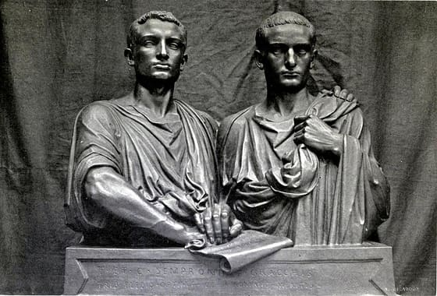
Els Gracs, imaginats per un escultor francès el 1853. No sabem quina cara tenien. — Eugène Guillaume · Wikimedia Commons · Domini públic
Espàrtac. El 73 aC el gladiador Espàrtac fuig de Càpua; reuneix 70.000 esclaus i venç exèrcits romans. Vol tornar a casa, no acabar amb l'esclavitud. Vençut el 71 aC: 6.000 crucificats a la via Àpia.
Mari i Sul·la. El 107 aC el general Mari deixa entrar a l'exèrcit els pobres sense terra: sou i terra promesa pel general. És un exèrcit privat. El 88 aCSul·la entra a Roma amb les legions, fa una guerra civil i es fa dictador. El camí queda obert: el següent serà Juli Cèsar.

7.2. Fitxa de dades
• La crisi: el pagès soldat passa anys a la guerra (Hispània, Grècia), torna arruïnat i ven la terra; els rics ajunten camps en latifundis treballats per esclaus (al segle I aC, un de cada tres habitants d'Itàlia). Sense terra, el pagès no pot ser soldat (sessió 3).
• Tiberi Grac: tribú de la plebs el 133 aC; llei per limitar la terra pública i repartir-ne la resta; mort al Fòrum a cops de bastó amb uns 300 seguidors. Gai Grac: tribú el 123 i el 122 aC; terra, blat barat, colònies; mort el 121 aC; uns 3.000 seguidors executats.
• Espàrtac: gladiador traci; fuga de Càpua el 73 aC amb uns 70 companys; fins a 70.000 esclaus fugits; venç diversos exèrcits; derrotat per Cras el 71 aC; uns 6.000 crucificats a la via Àpia, de Càpua a Roma.
• Mari: cònsol set vegades; el 107 aC obre l'exèrcit als ciutadans sense terra, pagats i equipats per l'Estat, amb terra promesa pel general en llicenciar-se. L'exèrcit obeeix el general. Sul·la: el 88 aC entra a Roma amb les legions (el primer); guerra civil; dictador del 82 al 79 aC; llistes de proscrits (uns 4.700 morts); es retira el 79.
• La sang del segle: 300 (133 aC) · 3.000 (121 aC) · 6.000 (71 aC) · 4.700 (82-81 aC). Del 494 aC (la vaga sense sang) al 133 aC (el primer tribú mort): 361 anys.
• Plutarc (46-120 dC): biògraf grec, va escriure les Vides paral·leles cap al 100 dC, dos-cents anys després dels Gracs. L'escultura del cos: Eugène Guillaume, 1853, museu d'Orsay (París).

7.3. Glossari
•esclaus. Persones sense drets, propietat de l'amo. Un de cada tres habitants d'Itàlia.
•exèrcit privat. Soldats que obeeixen el general que els paga, no el Senat.
•dictador. Càrrec romà amb tot el poder per un temps. Sul·la el va fer servir per matar enemics amb llistes.

7.4. L'Arxiu · el document
Vides paral·leles, Tiberi Grac, 9: «Les bèsties tenen cau»
📝 Text adaptat
Tiberi pujava a la tribuna, amb el poble amuntegat al voltant, i parlava pels pobres. «Les bèsties salvatges que corren per Itàlia», deia, «tenen totes un cau on amagar-se. Però els homes que lluiten i moren per Itàlia només tenen l'aire i la llum. Sense casa, van d'un lloc a l'altre amb les dones i els fills. Lluiten i moren perquè altres visquin en el luxe. Els diuen amos del món, i no tenen ni un pam de terra seu.»
Plutarc, biògraf grec; les paraules les atribueix a Tiberi Grac · Escrit cap a l'any 100 dC; el discurs és del 133 aC
Adaptació de la traducció anglesa de Bernadotte Perrin (Plutarc, Tiberi Grac 9, Perseus) · original: «The wild beasts that roam over Italy have every one of them a cave or lair to lurk in; but the men who fight and die for Italy enjoy the common air and light, indeed, but nothing else»
Plutarc va escriure aquesta vida cap al 100 dC, a partir de llibres que s'han perdut. Ningú no va apuntar el discurs de Tiberi: són les paraules que Plutarc creu que va dir. Però el que diu és el problema de la sessió, dit amb una imatge. Fixa't en els tres passos: qui lluita per Itàlia, què no té i per a qui lluita. I fixa't en l'última frase: «amos del món», i sense terra. Tiberi ho va dir al Fòrum, i al Fòrum el van matar.

7.5. Activitats

7.5.1. Aprenent
1. Els dos germans de bronze. — comentari d'imatge
Individual · Informació: la imatge i la fitxa de dades
Mira l'escultura dels Gracs de la lectura. DESCRIU què hi veus: quants homes hi ha, com van vestits i què fan amb les mans. IDENTIFICA, amb el peu i la Fitxa de dades, qui són, qui va fer l'escultura i quan. DEDUEIX per què l'artista els fa com a herois, si a Roma els van matar.
Pista: Comença així: «A l'escultura hi ha dos homes que...». Qui la va fer i quan ho diu l'última línia de la Fitxa.
Has de lliurar: Els tres passos (descric, identifico, dedueixo), en 25-50 paraules.
2. Les bèsties tenen cau: fet, parer i senyal. — Lectura de font
Individual · Informació: l'Arxiu
Llegeix el discurs de Tiberi Grac a L'Arxiu i identifica-hi tres coses. FET: què tenen les bèsties que els soldats no tenen? PARER: per a qui diu Tiberi que lluiten i moren els soldats? SENYAL: qui va escriure aquestes paraules, i per què no podem estar segurs que Tiberi les digués així?
Pista: Comença així: «Tiberi diu que les bèsties tenen... i els soldats no... Diu que lluiten perquè... Ho va escriure...». L'últim pas és al context.
Has de lliurar: Tres frases (fet, parer, senyal), en 25-50 paraules.
3. La sang del segle, en barres. — gràfic de dades
Individual · Informació: la fitxa de dades
Amb la cinquena línia de la Fitxa de dades, dibuixa un gràfic de barres amb els morts de cada moment de la crisi, ordenats per any. Posa-hi títol i escala, i descriu en una frase què passa amb les barres d'un moment al següent.
Pista: Escala de 0 a 7.000, mil per ratlla. Ordena-les pel temps, no pel nombre de morts: a la Fitxa no hi són en ordre.
Has de lliurar: El gràfic amb títol, escala i quatre barres, i una frase.

Sessió 8 · Juli Cèsar i la guerra civil
La conquesta de la Gàl·lia, el Rubicó (49 aC), la guerra contra Pompeu i el Senat, la dictadura perpètua i les Idus de Març (44 aC).
Pregunta de la càpsula: EL SENAT O LES ARMES?

8.1. La lectura
La Gàl·lia.Juli Cèsar és un noble sense diners que busca una guerra per tenir un exèrcit propi. Del 58 al 50 aC conquereix la Gàl·lia (França d'avui) en vuit anys. Vuit anys de guerra fan un exèrcit que estima el general més que el Senat: el que Mari va inventar i Sul·la va provar.
El Rubicó. El 49 aC el Senat li mana que deixi l'exèrcit i torni sol. Cèsar travessa el Rubicó, el riu que cap general no pot passar amb tropes, i diu «la sort està tirada» (L'Arxiu). Comença una guerra civil contra el Senat i Pompeu, que Cèsar venç a Farsàlia (48 aC).
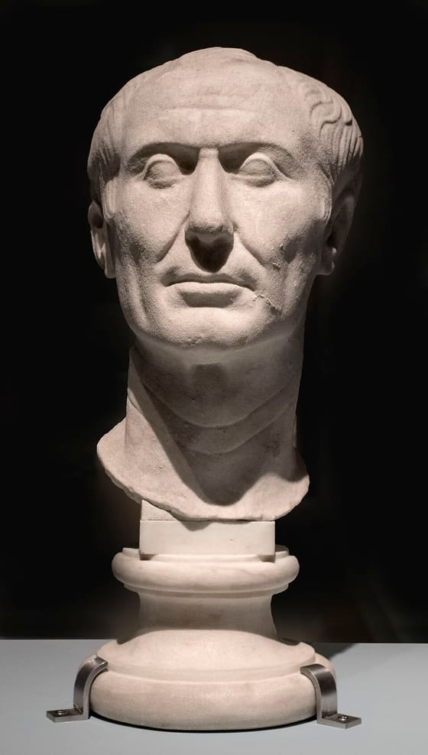
El bust de Tusculum, fet cap al 45 aC, quan Cèsar era viu. No és un heroi: és un polític cansat amb enemics. — Ángel M. Felicísimo · Wikimedia Commons · Domini públic
Dictador per a tota la vida. Cèsar no es retira com Sul·la: es fa dictador per sempre, fa un calendari nou (el mes de juliol) i dona terra als soldats. Però refusa el nom de rei.
Les Idus de Març. El 15 de març del 44 aC uns seixanta senadors, amb Brutus, l'apunyalen al Senat per salvar la República. No la salven: el que ve és decidir qui serà el proper Cèsar. El primer emperador serà el seu fill adoptiu, August, el 27 aC.

8.2. Fitxa de dades
• Gai Juli Cèsar: neix el 100 aC en una família noble sense diners. Cònsol el 59 aC. Conquereix la Gàl·lia del 58 al 50 aC (vuit anys); venç Vercingetòrix a Alèsia el 52 aC. Travessa el Rubicó el gener del 49 aC amb una legió (la XIII).
• Guerra civil (49-45 aC): Cèsar venç Pompeu a Farsàlia (Grècia) el 48 aC; Pompeu fuig a Egipte i el maten. Batalles a Egipte, a l'Àfrica i a Hispània (Munda, 45 aC), on la guerra s'acaba.
• Cèsar al poder: dictador per deu anys (46 aC) i «per a tota la vida» (febrer del 44 aC); calendari nou de 365 dies (el julià, 45 aC), amb el mes de juliol pel seu nom; el Senat passa de 600 a 900 senadors, molts posats per ell; terra per als soldats veterans i blat i festes per al poble. El febrer del 44 aC refusa tres vegades una corona de rei davant del poble.
• Idus de Març: el 15 de març del 44 aC, uns seixanta senadors, amb Brutus i Cassi al davant, l'apunyalen en plena sessió del Senat, als peus de l'estàtua de Pompeu: vint-i-tres punyalades. Després vénen tretze anys més de guerres civils, fins que Octavi, el fill adoptiu de Cèsar, es queda sol.
• Tres càrrecs, tres coses: REI (a Roma, prohibit i insultant des del 509 aC) · DICTADOR (càrrec de la República: tot el poder sis mesos, en cas de perill; Sul·la i Cèsar l'allarguen) · EMPERADOR (des d'August, 27 aC: el que mana sol guardant les formes de la República). Cèsar mai no va ser ni rei ni emperador.
• Suetoni (cap al 69-122 dC): secretari de l'emperador Adrià, va escriure les «Vides dels dotze cèsars» cap al 121 dC, cent seixanta-cinc anys després del Rubicó. El retrat del cos: bust de Tusculum, marbre, fet cap al 45 aC, quan Cèsar era viu; avui al Museu d'Arqueologia de Torí. La pintura de capçalera: Vincenzo Camuccini, 1806.

8.3. Glossari
•guerra civil. Guerra entre ciutadans del mateix país: legions contra legions.
•dictador. Càrrec romà amb tot el poder per sis mesos. Cèsar se'l fa donar per a tota la vida.
•rei. A Roma, un insult des del 509 aC.

8.4. L'Arxiu · el document
Vida de Juli Cèsar, 32: «La sort està tirada»
📝 Text adaptat
Mentre Cèsar dubtava, va passar una cosa. Un home molt alt i molt bell va aparèixer a prop, assegut, tocant una flauta de canya. Molts pastors i soldats s'hi van acostar per escoltar-lo. L'home va prendre la trompeta a un soldat, va córrer cap al riu i, tocant a l'atac, va passar a l'altra riba. Llavors Cèsar va dir: «Anem on ens criden els senyals dels déus i la injustícia dels nostres enemics. La sort està tirada.»
Suetoni, historiador romà, secretari de l'emperador Adrià · Escrit cap a l'any 121 dC; el fet és del gener del 49 aC
Adaptació de la traducció anglesa d'Alexander Thomson (Suetoni, Juli Cèsar 32, Perseus) · original: «Let us go where the omens of the Gods and the iniquity of our enemies call us. The die is now cast.»
Suetoni va escriure les vides dels primers emperadors cap al 121 dC, quan feia de secretari de l'emperador Adrià. Ningú no va apuntar què va dir Cèsar a la vora del Rubicó: la frase famosa és la que Suetoni va trobar en llibres més antics. Fixa't com està muntada l'escena: Cèsar dubta, apareix un senyal dels déus i llavors decideix. Si els déus l'empenyen, la guerra civil no és culpa seva. I per a Cèsar, els enemics són el Senat.

8.5. Activitats

8.5.1. Aprenent
1. Els anys de Cèsar, en una ratlla. — línia del temps
Individual · Informació: la fitxa de dades
Amb la primera, la segona i la quarta línia de la Fitxa de dades, dibuixa una línia del temps del 100 aC al 44 aC. Situa-hi set moments: el naixement de Cèsar, el consolat, el començament i el final de la Gàl·lia, el Rubicó, Farsàlia i les Idus de Març.
Pista: Una ratlla d'esquerra a dreta. Abans de Crist els anys van al revés: el 100 va a l'esquerra del 44. Un punt per moment, amb l'any i dues paraules.
Has de lliurar: La línia amb set moments datats.
2. A la vora del riu: fet, parer i senyal. — Lectura de font
Individual · Informació: l'Arxiu
Llegeix el text de Suetoni a L'Arxiu i identifica-hi tres coses. FET: què fa Cèsar al final i quina frase diu? PARER: quina paraula fa servir Cèsar per dir què li han fet els seus enemics? SENYAL: per a qui treballava Suetoni quan ho va escriure?
Pista: Comença així: «Cèsar passa... i diu... Diu que els enemics... Suetoni treballava per a...». Per a qui treballava ho diuen l'autor i el context.
Has de lliurar: Tres frases (fet, parer, senyal), en 25-50 paraules.
3. La cara de Cèsar. — comentari d'imatge
Individual · Informació: la imatge
Mira el bust de Cèsar de la lectura. DESCRIU la cara: el cabell, el front, les galtes i la boca. IDENTIFICA, amb el peu, quan es va fer i què té d'especial. DEDUEIX què ens diu aquesta cara d'un home que acaba de guanyar una guerra civil.
Pista: Comença així: «Al bust hi ha un home que...». Que és fet quan Cèsar era viu és el que el fa diferent: ho diu el peu.
Has de lliurar: Els tres passos (descric, identifico, dedueixo), en 25-50 paraules.

Sessió 9 · Octavi August i el naixement de l'Imperi
Tretze anys de guerres civils després de Cèsar; Octavi contra Marc Antoni i Cleòpatra, Àctium (31 aC); el 27 aC, August, primer emperador; l'inici de la Pax Romana.
Pregunta de la càpsula: EL SENAT O LES ARMES?

9.1. La lectura
Després de Cèsar. L'hereu de Cèsar és el seu fill adoptiu, Octavi, de divuit anys. Amb el general Marc Antoni venç els assassins a Filips (42 aC). Es reparteixen el món: Octavi l'Occident, Antoni l'Orient, on s'alia amb Cleòpatra, la reina d'Egipte.
Àctium. Els dos aliats es fan la guerra tres anys. El 31 aC, al mar, davant d'Àctium (Grècia), la flota d'Octavi venç. Antoni i Cleòpatra es maten, i Egipte és romà. Al 30 aC no queda ningú amb un exèrcit contra Octavi: la guerra civil s'ha acabat.
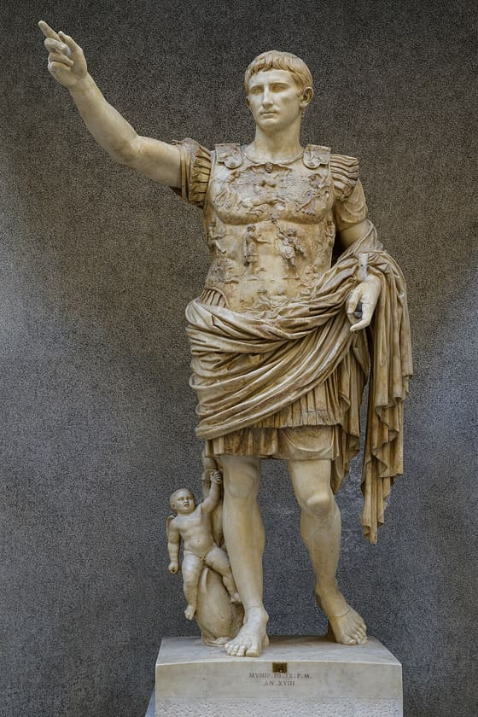
August de Prima Porta (cap al 20 aC). Sempre jove, descalç com un déu. Compara'l amb el bust de Cèsar de la sessió 8. — Justin Benttinen · Wikimedia Commons · CC BY-SA 4.0
El 27 aC. Octavi ha après de Cèsar. Diu al Senat que li torna el poder (L'Arxiu). El Senat li dona el nom d'August i li deixa les legions, el veto i el títol de princeps. Els càrrecs de la República continuen; les armes obeeixen un sol home: és el primer emperador.
La Pax Romana. August mana 41 anys i mor al llit el 14 dC. Comencen dos-cents anys sense guerres civils: la Pax Romana. La República ha mort; l'Imperi comença.

9.2. Fitxa de dades
• Després de Cèsar: Octavi (63 aC-14 dC), nebot i fill adoptiu de Cèsar, té divuit anys el 44 aC. Aliat amb Marc Antoni (43 aC); Brutus i Cassi vençuts i morts a Filips (Grècia) el 42 aC. Repartiment: Octavi l'Occident, Antoni l'Orient (amb Cleòpatra, reina d'Egipte del 51 al 30 aC).
• La guerra dels tres anys (32-30 aC): Àctium, costa oest de Grècia, 2 de setembre del 31 aC, batalla naval; la flota d'Octavi la mana Agripa; Cleòpatra fuig amb seixanta vaixells i Antoni la segueix. 30 aC: Octavi entra a Alexandria; Antoni i Cleòpatra es maten; Egipte, província romana.
• El 27 aC: el 13 de gener Octavi diu al Senat que torna el poder; el 16 de gener el Senat li dona el nom d'August («el venerable»). Es queda: el comandament de les legions de les fronteres, el poder de veto dels tribuns i el títol de princeps («el primer»). Del 12 aC, també pontífex màxim (cap de la religió). Emperador ve d'«imperator», el crit dels soldats al general vencedor.
• Anys al poder, sol: Sul·la, dictador del 82 al 79 aC (3 anys; es retira); Cèsar, del 49 al 44 aC (5 anys; assassinat); August, del 27 aC al 14 dC (41 anys; mor al llit a setanta-cinc anys, el 19 d'agost del 14 dC). Guerres civils: del 88 aC (Sul·la entra a Roma) al 30 aC: 58 anys. Pax Romana: del 27 aC al 180 dC: uns 200 anys.
• Després d'Àctium, August redueix l'exèrcit de prop de 60 legions a 28, i dona terra als soldats sobrants. Fronteres fixades al Rin i al Danubi. Obres a Roma: temples, aqüeductes, el Fòrum d'August; «vaig trobar una ciutat de maó i la deixo de marbre», li fa dir Suetoni.
• Les Res Gestae: text d'August sobre ell mateix, gravat en bronze a la seva tomba (Roma) i copiat a les parets del temple d'Ankara (Turquia), on s'ha conservat. L'estàtua del cos: August de Prima Porta, marbre, cap al 20 aC, trobada el 1863 a la vil·la de Lívia, la seva dona; avui als Museus Vaticans. La pintura de capçalera: Lorenzo A. Castro, 1672.

9.3. Glossari
•legions. L'exèrcit de Roma. Qui mana les legions, mana Roma.
•princeps. «El primer ciutadà». Ni rei ni dictador.
•emperador. Qui mana sol a Roma des del 27 aC, sense semblar un rei.

9.4. L'Arxiu · el document
Res Gestae, 34: «Vaig tornar l'Estat al Senat i al poble»
📝 Text adaptat
En el meu sisè i setè consolat, després d'acabar la guerra civil, vaig tornar l'Estat al Senat i al poble romà. Per aquest mèrit, el Senat em va donar el nom d'August. A la sala del Senat van posar un escut d'or que lloava la meva virtut, clemència, justícia i pietat. Des de llavors vaig tenir més autoritat que ningú. Però no vaig tenir més poder que els altres magistrats que van ser col·legues meus.
August, emperador de Roma, escrivint sobre ell mateix · Escrit poc abans de morir, l'any 14 dC; els fets són del 28-27 aC
Adaptació de la traducció anglesa de Thomas Bushnell (Res Gestae Divi Augusti 34, Wikisource) · original: «I handed over the state from my power to the dominion of the senate and Roman people»
Les Res Gestae («Les coses fetes») són el text que August va deixar escrit perquè el gravessin en bronze a la porta de la seva tomba, a Roma. El bronze es va perdre, però el text es va copiar a les parets d'un temple d'Ankara, a Turquia, i així s'ha conservat. És l'única vegada a la càpsula que llegeixes el que diu d'ell mateix l'home que mana. August no menteix en els noms dels càrrecs: menteix en el que calla. Compara-ho amb el que diu la lectura de les legions.

9.5. Activitats

9.5.1. Aprenent
1. Tres homes sols: anys al poder. — gràfic de dades
Individual · Informació: la fitxa de dades
Amb la quarta línia de la Fitxa de dades, dibuixa un gràfic de barres amb els anys que van manar sols Sul·la, Cèsar i August, en ordre de temps. Posa-hi títol i escala. A sota, descriu en una frase com va acabar cada un.
Pista: Escala de 0 a 45, cinc anys per ratlla. Els anys de cada un ja són calculats a la Fitxa, entre parèntesis, i també com va acabar.
Has de lliurar: El gràfic amb títol, escala i tres barres, i una frase a sota.
2. August parla d'ell mateix: fet, parer i senyal. — Lectura de font
Individual · Informació: l'Arxiu
Llegeix les Res Gestae a L'Arxiu i identifica-hi tres coses. FET: què diu August que va fer amb l'Estat, i quin nom li van donar? PARER: què diu del seu poder a l'última frase? SENYAL: qui escriu aquest text, i sobre qui?
Pista: Comença així: «August diu que va tornar... i que el van anomenar... Diu que no tenia... Ho escriu...». Qui l'escriu i on es va gravar ho diu el context.
Has de lliurar: Tres frases (fet, parer, senyal), en 25-50 paraules.
3. L'estàtua diu la veritat? — vertader o fals justificat
Individual · Informació: la imatge i la lectura
Mira l'estàtua d'August de Prima Porta de la lectura i llegeix-ne el peu. Decideix si cada frase és vertadera o falsa i justifica-la: (a) L'estàtua mostra August vell. (b) August va descalç, com els déus. (c) Àctium va ser una batalla per terra. (d) August va agafar el títol de princeps.
Pista: Comença així: «(a) ... perquè el peu diu que...». Per a la (b), mira els peus de l'estàtua; per a la (c) i la (d), la lectura.
Has de lliurar: Les quatre frases amb V o F i una justificació per a cada una.

Com es fan les tècniques
Els passos de cada tècnica que surt en aquesta càpsula, una vegada cadascuna. Són sempre els mateixos: l'enunciat de l'activitat diu què mirar en cada sessió; això diu com es fa.

Comentari d'imatge
1. DESCRIC: què hi veig, sense interpretar. Persones, objectes, on són, què fan.
2. IDENTIFICO: amb la lectura, què és cada cosa i de quan és.
3. DEDUEIXO: què vol dir tot plegat i per a qui es va fer.
4. Una cosa que la imatge no mostra i que caldria saber.
Està bé si la descripció la podria fer algú que no sap res del tema · la deducció es recolza en dos detalls concrets de la imatge.

Comentari de mapa
1. Llegeix el títol, la data i la llegenda abans de mirar el dibuix.
2. Descriu què hi ha: on són les coses, què és gran i què és petit, què toca què.
3. Identifica, amb la lectura, què vol dir cada color i cada fletxa.
4. Dedueix qui hi guanya i qui hi perd, i què no ensenya el mapa.
Està bé si cada cosa que dius es pot assenyalar amb el dit al mapa · la deducció final surt del que has descrit, no del que ja sabies.

Gràfic de dades
1. Digues què mesura cada eix i en quines unitats.
2. Descriu la forma: puja, baixa, es manté, fa un salt.
3. Assenyala el punt on canvia i posa-hi la data.
4. Explica què va passar just abans d'aquest punt, amb la lectura o la Fitxa.
Està bé si les xifres que cites són les del gràfic o de la Fitxa, no arrodonides de memòria · el patró que descrius es veu al dibuix.

Línia del temps
1. Dibuixa la línia i posa-hi el primer any i l'últim abans de res més.
2. Situa cada fet amb el seu any. Si dos van molt junts, escriu-los un sobre l'altre; no n'amaguis cap.
3. Sota cada fet, una línia que digui per què va després de l'anterior: què el fa possible.
4. Mira si hi ha un forat gran d'anys. Normalment allà hi passa alguna cosa que val la pena marcar.
Està bé si cada fet porta l'any i la distància entre fets s'assembla al temps que va passar · les línies de sota expliquen l'ordre, no el repeteixen.

Taula de classificació
1. Decideix les categories abans de posar-hi res, i escriu en una línia quin criteri les separa.
2. Reparteix els casos.
3. Marca els dubtosos amb un interrogant i explica per què ho són.
4. Si un cas no cap enlloc, potser falta una categoria: afegeix-la i digues-ho.
Està bé si el criteri és el mateix per a totes les categories · els casos dubtosos estan explicats, no amagats.

Vertader o fals justificat
1. Llegeix la frase dues vegades i subratlla la paraula que la fa certa o falsa. Sovint n'hi ha una: «tota», «mai», «la primera»…
2. Decideix.
3. Escriu la prova: un fet, una data o una frase de la sessió que ho demostri.
4. Si és falsa, escriu com hauria de dir per ser certa.
Està bé si la prova és un fet concret de la sessió, no «perquè ho diu el text» · un sí o un no sense prova val zero.

